LA QUESTION

Exercices - Série 1



By Creafrench

- Complète les questions par le mot interrogatif qui convient.


. couleur vas-tu utiliser pour repeindre ta

chambre?

. voulez-vous manger ce soir?


. a causé l'accident?


De faut-il tenir compte pour faire une bonne
présentation?

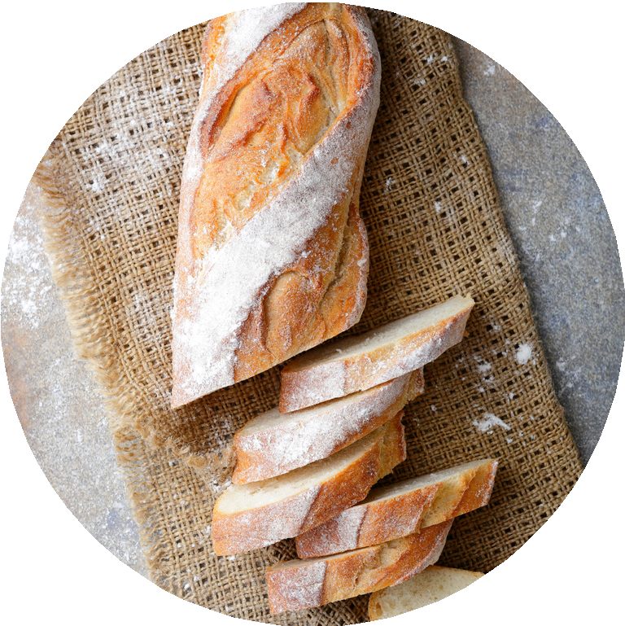
. prépare-t-on la baguette idéale?


. dure le trajet en avion?

- Rends les questions plus formelles!

Tu peux m'aider?
Pourrais-tu m'aider? / Pourriez-vous m'aider?

Il a dit quoi?
....................................................................................................................................
Qu'est-ce que tu veux faire?
....................................................................................................................................
Il vient d'où?
....................................................................................................................................
Depuis quand il neige?
....................................................................................................................................
Les cabines d'essayage sont ouvertes?
....................................................................................................................................
Pourquoi tu pleures?
....................................................................................................................................
C'est quoi ton rôle dans l'entreprise?
....................................................................................................................................
Combien coûtent ces chaussures?
....................................................................................................................................
Les toilettes sont où?
....................................................................................................................................
Tu penses quoi?
....................................................................................................................................
Elles sont parties quand?
....................................................................................................................................
Tu as dit ça à qui?
....................................................................................................................................
Qu'est-ce que tu vas faire?
....................................................................................................................................

- Associe des éléments des 3 colonnes et crée 8 questions originales.
Essaye d'utiliser le plus possible d'éléments différents.

où quand comment pourquoi
quel / quelle que
qui combien avec qui de quoi

jeter atteindre répéter descendre perdre ignorer oublier ranger
(se) casser emballer

le bruit le sachet
l'équilibre la vérité
la chambre le poignet le milieu
le texte
le mariage la plupart

Exemple: Pourquoi a-t-il jeté le sachet au sol?
...........................................................................................................................................
...........................................................................................................................................
...........................................................................................................................................
...........................................................................................................................................
...........................................................................................................................................
...........................................................................................................................................
...........................................................................................................................................
...........................................................................................................................................
...........................................................................................................................................
...........................................................................................................................................
...........................................................................................................................................
...........................................................................................................................................
...........................................................................................................................................

- Formule des questions qui collent aux réponses suivantes.

....................................................................................................................................
J'ai rêvé d'un long voyage aux Caraïbes.
....................................................................................................................................
Je reviens du supermarché.
....................................................................................................................................
Parce que je n'ai pas le temps.
....................................................................................................................................
Il est venu à vélo.
....................................................................................................................................
J'ai choisi les chaussures noires.
....................................................................................................................................
Ce sont mes cousins.
....................................................................................................................................
J'ai eu un accident ce matin.
....................................................................................................................................
Il est trois heures.
....................................................................................................................................
Je vais essayer de lui téléphoner.
....................................................................................................................................
Nous partirons le 25 juillet.
....................................................................................................................................
J'ai prêté mes livres à Jules.
....................................................................................................................................
Il est tombé en skiant trop vite.



- Tu rencontres un jeune de ton âge et tu veux apprendre à mieux le connaître. Quelles questions pourrais-tu lui poser? (au moins 10)
Veille à varier les mots interrogatifs utilisés dans tes questions.


Sujets qui peuvent t'inspirer:
la famille
les études
les vacances les hobbies
les goûts alimentaires, vestimentaires, musicaux,...

Exemple: Quelle est la dernière série que tu as vue? / Que bois-tu au petit-déjeuner?
...........................................................................................................................................
...........................................................................................................................................
...........................................................................................................................................
...........................................................................................................................................
...........................................................................................................................................
...........................................................................................................................................
...........................................................................................................................................
...........................................................................................................................................
...........................................................................................................................................
...........................................................................................................................................
...........................................................................................................................................
...........................................................................................................................................
...........................................................................................................................................

Tu pourrais ensuite poser tes questions à tes copains de classe!

